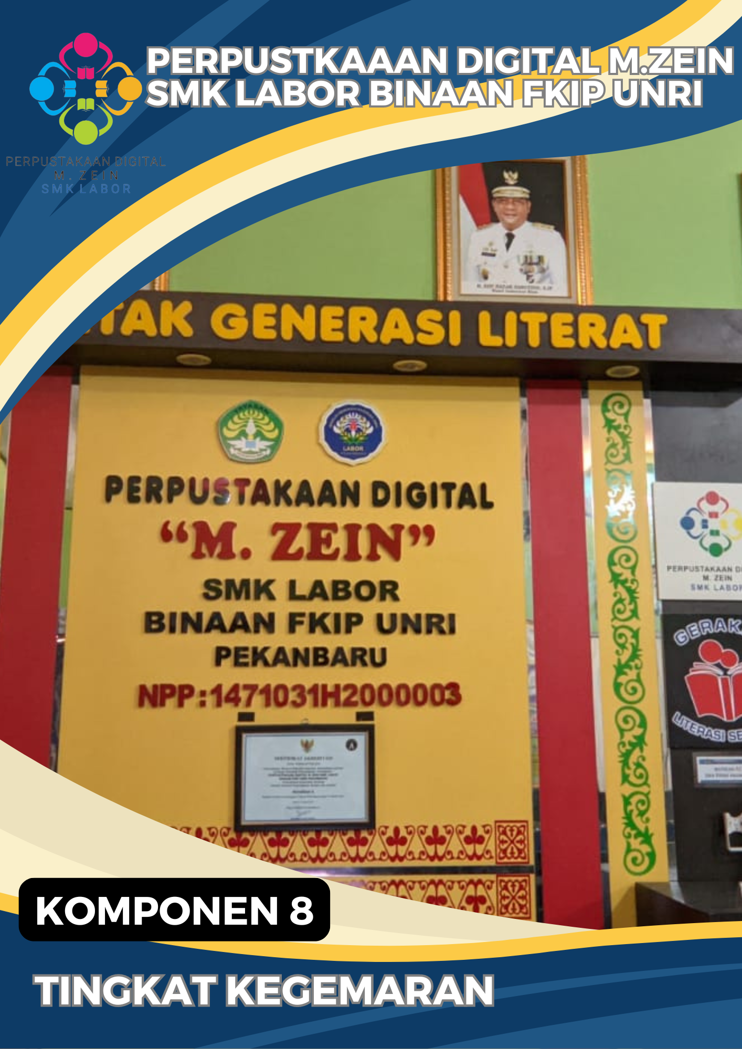

**LAPORAN STATISTIK PENGUNJUNG**

|  |  |  |  |  |  |
| --- | --- | --- | --- | --- | --- |
| Tingkat Kegemaran Membaca | | | Total IK: 4  Total skor maksimum: 20 | Bobot : 5 | |
| No. | | Aspek Tingkat Kegemaran Membaca | Pilihan Jawaban (pilih salah satu jawaban) | Skor | Nilai |
| Diisi oleh asesor | |
| 8.1 | | Aktivitas kegemaran membaca | |  | |
|  | 1 | Persentase jumlah pemustaka yang berkunjung ke perpustakaan dari keseluruhan anggota rerata per hari dalam 1 (satu) tahun terakhir | a. Lebih dari 10 % b. 8 – 10 %  c. 5 - 7 %  d. 2 – 4 %  e. Kurang dari 2 % |  |  |
|  | 2 | Persentase jumlah koleksi (tercetak dan elektronik) yang digunakan oleh pemustaka terhadap keseluruhan koleksi perpustakaan rerata per bulan dalam 1 (satu) tahun terakhir | a. Lebih dari 20 %  b. 16-20 %  c. 10-15 %  d. 5-9 %  e. Kurang dari 5% |  |  |
|  | 3 | Keberadaan pegiat literasi:   1. Sahabat perpustakaan, 2. Duta baca siswa 3. Duta baca tenaga kependidikan 4. Duta baca guru 5. Penghargaan pemustaka aktif 6. dan lain-lain | 1. Lebih dari 4 jenis 2. 4 jenis 3. 3 jenis 4. 2 jenis 5. Kurang dari 2 jenis |  |  |
|  | 4 | Karya tulis yang dihasilkan dari program kegiatan literasi di perpustakaan dalam 1 (satu) tahun terakhir | a. Lebih dari 14 karya  b.. 10-14 karya  c. 5-9 karya   1. 1-4 karya 2. Tidak Ada Karya |  |  |
|  |  | Skor Komponen 8 |  |  |  |
|  |  | Nilai Komponen 8 |  |  |  |

**PERPUSTAKAAN DIGITAL M.ZEIN**

**TP 2023-2024**



**SMK LABOR BINAAN FKIP UNRI PEKANBARU**

**Jl. THAMRIN N0.97**

**2024**

**KATA PENGANTAR**

Laporan kunjungan Perpustakaan Digital M.Zein disusun dengan tujuan untuk menyediakan panduan bagi pengunjung yang masuk setiap hari. Laporan ini ditujukan kepada siswa, guru, staf, dan masyarakat sekitar SMK Labor Binaan FKIP UNRI Pekanbaru, serta mendukung pelaksanaan unggah mandiri oleh seluruh civitas akademika. Selain berfungsi sebagai pedoman, laporan ini juga bertujuan untuk memantau jumlah pengunjung harian yang kemudian direkap setiap bulan dan dilaporkan kepada Kepala Sekolah SMK Labor Binaan FKIP UNRI Pekanbaru

Kami menyadari bahwa laporan ini masih memiliki kekurangan dan memerlukan peningkatan lebih lanjut. Oleh karena itu, kami sangat mengharapkan masukan dan kritik yang konstruktif agar dapat terus menyempurnakan laporan ini menuju hasil yang lebih baik.

Kami juga ingin menyampaikan rasa terima kasih yang tulus kepada semua pihak yang telah berkontribusi dalam penyusunan pedoman ini. Semoga laporan ini dapat memberikan manfaat yang berarti bagi semua yang terlibat.

Pekanbaru, Juni 2024

Kepala Perpustakaan

Dinda Fatma Yola, S.IP

**BAB I**

**PENDAHULUAN**

Statistik menjadi fondasi utama bagi setiap instansi, termasuk Perpustakaan Digital M.Zein di SMK Labor Binaan FKIP UNRI Pekanbaru Sebagai pusat informasi dan pembelajaran, perpustakaan ini tidak hanya mengelola koleksi bahan pustaka, tetapi juga menyediakan ruang bagi para pengunjung yang datang setiap hari. Untuk memahami dinamika dan kebutuhan penggunanya, statistik kunjungan menjadi kunci dalam melihat pola, tren, serta interaksi pengguna dengan perpustakaan.

Dengan data yang diperoleh melalui statistik, kita dapat membuat keputusan yang lebih bijaksana dan strategis. Data ini bukan hanya sekadar angka, tetapi juga alat untuk melihat jauh ke depan—memperkirakan kebutuhan, meminimalkan resiko, dan merancang langkah-langkah yang lebih tepat. Statistik memberikan gambaran yang jelas dan akurat, yang pada akhirnya akan membantu perpustakaan menjadi lebih adaptif, relevan, dan berkelanjutan dalam memenuhi kebutuhan informasi.

Statistik pengunjung dan peminjaman juga berfungsi untuk mengevaluasi efektivitas layanan perpustakaan, seperti jumlah pengunjung harian, bulanan, hingga tahunan, serta jumlah buku yang dipinjam oleh pengguna. Oleh karena itu, pencatatan statistik harus dilakukan dengan cermat, karena data ini tidak hanya digunakan sebagai dasar laporan, tetapi juga menjadi acuan dalam perencanaan pengadaan koleksi buku yang lebih sesuai dengan kebutuhan pemustaka.

Perpustakaan Digital M.Zein di bawah naungan SMK Labor Binaan FKIP UNRI Pekanbaru, memiliki peran penting dalam mendukung kegiatan belajar mengajar. Pengelolaan perpustakaan harus selaras dengan visi dan misi sekolah, agar mampu memberikan kontribusi optimal dalam proses pendidikan.

**Visi SMK Labor Pekanbaru**

**“** Menjadikan SMK Labor sebagai Lembaga Pendidikan Kejuruan yang Berstandar Internasional.”

**Misi SMK Labor Pekanbaru**

1. Membentuk sumberdaya manusia unggul, produktif, inovatif dan profesional.
2. Menjalankan Manajemen mutu terpadu dan memberikan pelayanan prima kepada siswa dan masyarakat.
3. Melaksanakan proses pembelajaran tuntas yang bersinergi dengan kebutuhan dan perkembangan teknologi serta informasi di dunia usaha dan industri.
4. Menempatkan guru model dalam proses pembelajaran tuntas

**Visi Perpustakaan Digital M.Zein**

“ Terwujudnya perpustakaan Sekolah sebagai jantung literasi agar tercipta lingkungan Sekolah dan Masyarakat Sekolah yang literat”

**Misi Perpustakaan Digital M.Zein**

1. Menciptakan Minat baca dan budaya gemar membaca di lingkungan Sekolah
2. Mengembangkan Perpustakaan digital yang inovatif dan kreatif untuk kenyamanan dan kemudahan akses informasi global
3. Mengadakan bimbingan/penyuluhan literasi secara berkelanjutan bagi pendidik, tenaga kependidikan dan peserta didik.

**PEMBAHASAN**

* 1. **Jadwal Kunjungan**

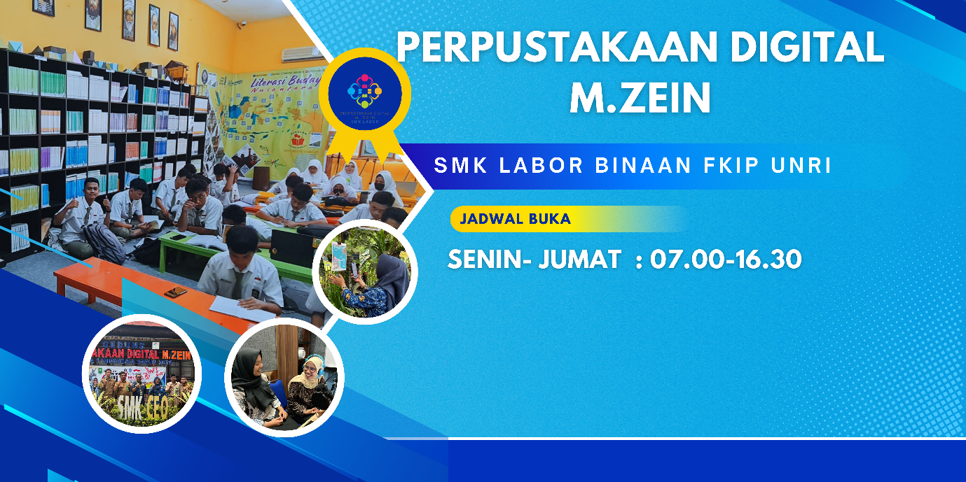

* 1. **Persentasi jumlah siswa yang menjadi anggota perpustakaan**

|  |  |  |
| --- | --- | --- |
| **Anggota** | **Jumlah Anggota Perpustakaan** | **Persentase** |
| Guru | 27 | 100 % |
| Staff | 7 | 100 % |
| Siswa | 420 | 100 % |
| **Jumlah** | **454** | **100 %** |

Jumlah siswa dengan 420 terdiri dari 18 ROMBEL

**Jumlah Pengunjung Pertahun dan Persentase Tahun 2023-2024**

|  |  |  |  |
| --- | --- | --- | --- |
| **Bulan** | **Jumlah Pengunjung** | **Jumlah Siswa** | **Persentase** |
| Juli | 470 | 420 | 11 % |
| Agustus | 1903 | 420 | 45 % |
| September | 1213 | 420 | 28 % |
| Oktober | 478 | 420 | 11 % |
| November | 662 | 420 | 15 % |
| Desember | 351 | 420 | 8 % |
| Januari | 603 | 420 | 14 % |
| Februari | 846 | 420 | 20 % |
| Maret | 126 | 420 | 3 % |
| April | 86 | 420 | 2 % |
| Mei | 190 | 420 | 4 % |
| Juni | 65 | 420 | 1 % |

**PENUTUP**

Statistik Pelayanan Perpustakaan Digital M.Zein dibuat karena ini diperlukan untuk mengetahui gambaran kegiatan dalam sirkulasi. Data-data yang berupa angka-angka yang dicatat setiap hari, kemudian digabung tiap bulan dan setiap tahun kemudian data tersebut dapat dibuat laporannya.

Fungsi laporan ini antara lain : memberikan informasi yang cukup kepada pimpinan mengenai kegiatan dan prestasi perpustakaan, bahan untuk pengajuan anggaran, staf dan sebagainya.

**Statistik Pengunjung Perpustakaan melalui onsite perbulan dalam satu tahun**

|  |  |  |  |  |  |  |  |  |  |  |  |  |
| --- | --- | --- | --- | --- | --- | --- | --- | --- | --- | --- | --- | --- |
| **PENGUNJUNG** | **BULAN** | | | | | | | | | | | |
| **JULI** | **AGUSTUS** | **SEPTEMBER** | **OKTOBER** | **NOVEMBER** | **DESEMBER** | **JAN** | **FEB** | **MAR** | **APR** | **MEI** | **JUNI** |
| GURU/KARYAWAN | 4 | 4 | 0 | 0 | 1 | 0 | 1 | 0 | 0 | 0 | 0 | 0 |
| SISWA | 169 | 808 | 674 | 287 | 601 | 334 | 577 | 787 | 124 | 80 | 172 | 51 |
| UMUM | 297 | 1091 | 539 | 191 | 60 | 17 | 25 | 59 | 2 | 6 | 18 | 14 |
| **JUMLAH** | **470** | **1.903** | **1.213** | **478** | **662** | **351** | **603** | **846** | **126** | **86** | **190** | **65** |

Statistik pengunjung online Perpustakaan SMK Labor Binaan FKIP UNRI

mulai bulan juli – oktober 2024

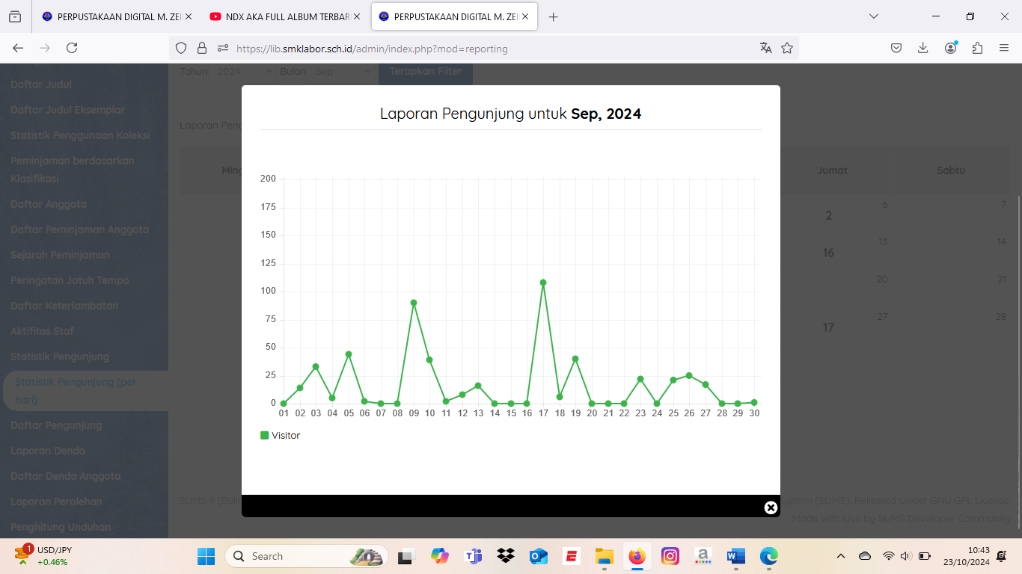

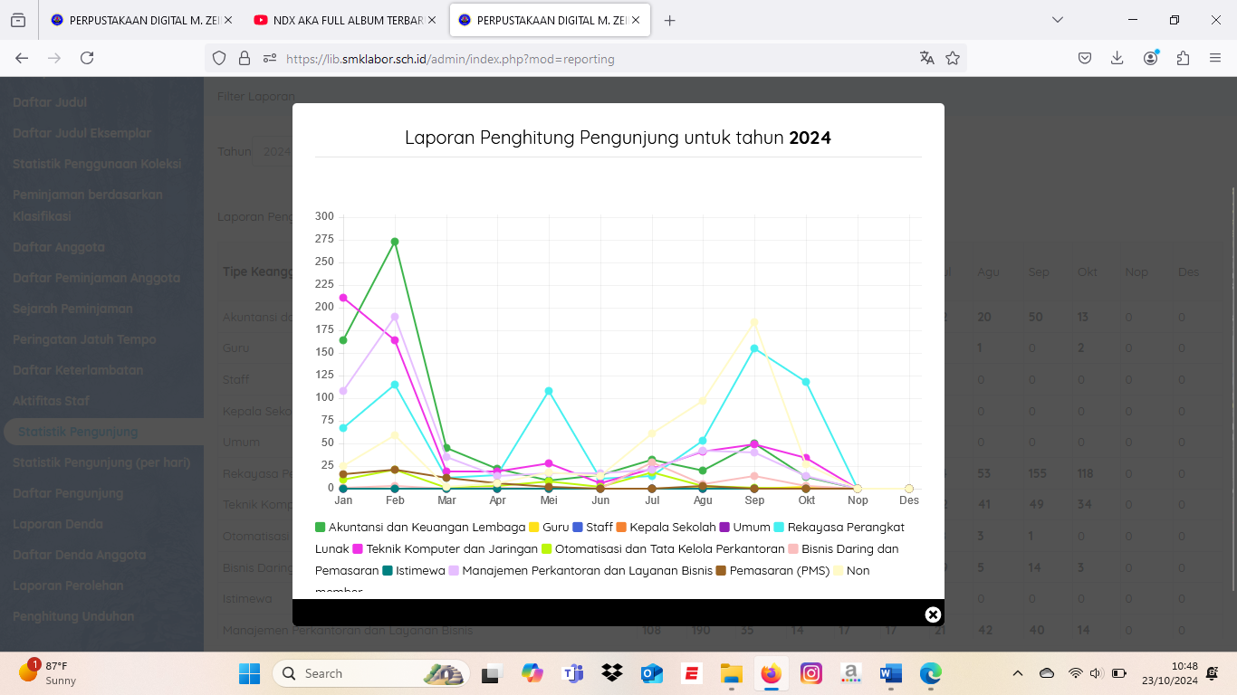

**LAPORAN STATISTIK JUMLAH KOLEKSI**

**PERPUSTAKAAN DIGITAL M.ZEIN**



**SMK LABOR BINAAN FKIP UNRI PEKANBARU**

**Jl. THAMRIN NO.97**

**KATA PENGANTAR**

Laporan kunjungan Perpustakaan Digital M.Zein disusun dengan tujuan untuk menyediakan panduan bagi pengunjung yang masuk setiap hari. Laporan ini ditujukan kepada siswa, guru, staf, dan masyarakat sekitar SMK Labor Binaan FKIP UNRI Pekanbaru, serta mendukung pelaksanaan unggah mandiri oleh seluruh civitas akademika. Selain berfungsi sebagai pedoman, laporan ini juga bertujuan untuk memantau jumlah pengunjung harian yang kemudian direkap setiap bulan dan dilaporkan kepada Kepala Sekolah SMK Labor Binaan FKIP UNRI Pekanbaru

Kami menyadari bahwa laporan ini masih memiliki kekurangan dan memerlukan peningkatan lebih lanjut. Oleh karena itu, kami sangat mengharapkan masukan dan kritik yang konstruktif agar dapat terus menyempurnakan laporan ini menuju hasil yang lebih baik.

Kami juga ingin menyampaikan rasa terima kasih yang tulus kepada semua pihak yang telah berkontribusi dalam penyusunan pedoman ini. Semoga laporan ini dapat memberikan manfaat yang berarti bagi semua yang terlibat.

Pekanbaru, Juni 2024

Kepala Perpustakaan

Dinda Fatma Yola, S.IP

**BAB I**

**PENDAHULUAN**

Statistik menjadi fondasi utama bagi setiap instansi, termasuk Perpustakaan Digital M.Zein di SMK Labor Binaan FKIP UNRI Pekanbaru Sebagai pusat informasi dan pembelajaran, perpustakaan ini tidak hanya mengelola koleksi bahan pustaka, tetapi juga menyediakan ruang bagi para pengunjung yang datang setiap hari. Untuk memahami dinamika dan kebutuhan penggunanya, statistik kunjungan menjadi kunci dalam melihat pola, tren, serta interaksi pengguna dengan perpustakaan.

Dengan data yang diperoleh melalui statistik, kita dapat membuat keputusan yang lebih bijaksana dan strategis. Data ini bukan hanya sekadar angka, tetapi juga alat untuk melihat jauh ke depan—memperkirakan kebutuhan, meminimalkan risiko, dan merancang langkah-langkah yang lebih tepat. Statistik memberikan gambaran yang jelas dan akurat, yang pada akhirnya akan membantu perpustakaan menjadi lebih adaptif, relevan, dan berkelanjutan dalam memenuhi kebutuhan informasi.

Statistik pengunjung dan peminjaman juga berfungsi untuk mengevaluasi efektivitas layanan perpustakaan, seperti jumlah pengunjung harian, bulanan, hingga tahunan, serta jumlah buku yang dipinjam oleh pengguna. Oleh karena itu, pencatatan statistik harus dilakukan dengan cermat, karena data ini tidak hanya digunakan sebagai dasar laporan, tetapi juga menjadi acuan dalam perencanaan pengadaan koleksi buku yang lebih sesuai dengan kebutuhan pemustaka.

Perpustakaan Digital M.Zein di bawah naungan SMK Labor Binaan FKIP UNRI Pekanbaru, memiliki peran penting dalam mendukung kegiatan belajar mengajar. Pengelolaan perpustakaan harus selaras dengan visi dan misi sekolah, agar mampu memberikan kontribusi optimal dalam proses pendidikan.

**Visi SMK Labor Pekanbaru**

Menjadikan SMK Labor sebagai Lembaga Pendidikan Kejuruan yang Berstandar Internasional.

**Misi SMK Labor Pekanbaru**

1. Membentuk sumberdaya manusia unggul, produktif, inovatif dan profesional.
2. Menjalankan Manajemen mutu terpadu dan memberikan pelayanan prima kepada siswa dan masyarakat.
3. Melaksanakan proses pembelajaran tuntas yang bersinergi dengan kebutuhan dan perkembangan teknologi serta informasi di dunia usaha dan industri.
4. Menempatkan guru model dalam proses pembelajaran tuntas

**Visi Perpustakaan Digital M.Zein**

Terwujudnya perpustakaan Sekolah sebagai jantung literasi agar tercipta lingkungan Sekolah dan Masyarakat Sekolah yang literat

**Misi Perpustakaan Digital M.Zein**

1. Menciptakan Minat baca dan budaya gemar membaca di lingkungan Sekolah
2. Mengembangkan Perpustakaan digital yang inovatif dan kreatif untuk kenyamanan dan kemudahan akses informasi global
3. Mengadakan bimbingan/penyuluhan literasi secara berkelanjutan bagi pendidik, tenaga kependidikan dan peserta didik

**BAB II**

**JUMLAH STATISTIK KOLEKSI PERPUSTAKAAN**

Koleksi perpustakaan adalah kumpulan berbagai sumber informasi, baik dalam bentuk cetak maupun digital, yang disusun untuk mendukung kegiatan literasi, penelitian, dan pembelajaran. Koleksi ini dapat berupa buku, majalah, jurnal, e-book, artikel ilmiah, video, dan bahan multimedia lainnya. Tujuan dari penyusunan koleksi perpustakaan adalah untuk menyediakan akses terhadap pengetahuan yang luas bagi pemustaka, seperti siswa, guru, dan peneliti, guna memperkaya wawasan serta mendukung proses pendidikan dan pengembangan diri.

Tingkat kegemaran membaca adalah tingkat perilaku atau kebiasaan masyarakat dalam memperoleh pengetahuan dan informasi dari berbagai bentuk media yang dilakukan secara mandiri dalam jangka waktu tertentu.

Perpustakaan Digital M. Zein di SMK Labor Binaan FKIP UNRI Pekanbaru telah menjalankan program KALIS (Kamis Literasi). Program ini bertujuan untuk meningkatkan kemampuan literasi siswa melalui berbagai kegiatan literasi yang diadakan setiap hari Kamis.

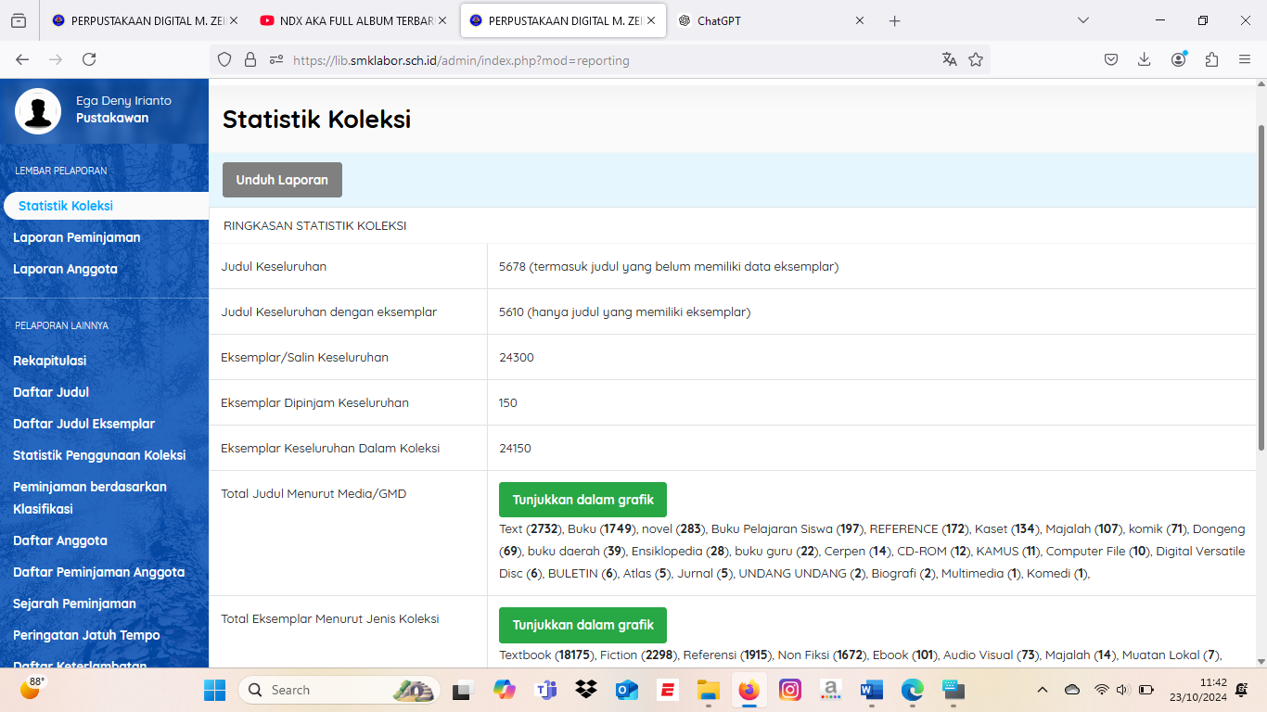

Perpustakaan Digital M.Zein SMK Labor Binaan FKIP UNRI Pekanbaru telah menyediakan 5678 judul buku dengan total 24300 eksemplar, sesuai dengan ketentuan yang berlaku.

|  |  |  |
| --- | --- | --- |
| **No** | **Jenis Koleksi** | **Jumlah** |
| 1 | Text | 2732 |
| 2 | Novel | 283 |
| 3 | Buku | 1749 |
| 4 | Refference | 172 |
| 5 | Kaset | 134 |
| 6 | Majalah | 107 |
| 7 | Komik | 71 |
| 8 | Dongeng | 69 |
| 9 | Buku Daerah | 39 |
| 10 | Ensiklopedia | 28 |
| 11 | Buku Guru | 22 |
| 12 | Cerpen | 14 |
| 13 | CD-ROOM | 12 |
| 14 | Computer File | 10 |
| 15 | Digital Versatile Disc | 6 |
| 16 | Bulletin | 6 |
| 17 | Atlas | 5 |
| 18 | Jurnal | 5 |
| 19 | Undang-undang | 2 |
| 20 | Biografi | 2 |
| 21 | Multimedia | 1 |
| 22 | Buku Pelajaran Siswa | 197 |
| 23 | Komedi | 1 |

**Eksemplar Menurut Jenis koleksi**

|  |  |
| --- | --- |
| Textbook | 18175 |
| Fiksi | 2298 |
| Referensi | 1915 |
| Non Fiksi | 1672 |
| Ebook | 101 |
| Audio Visual | 73 |
| Majalah | 14 |
| Muatan Lokal | 7 |
| **Jumlah** | **24255** |

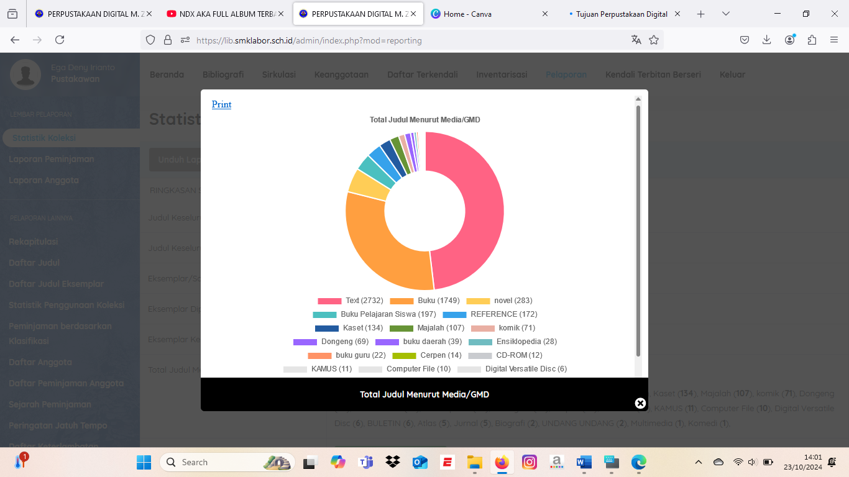

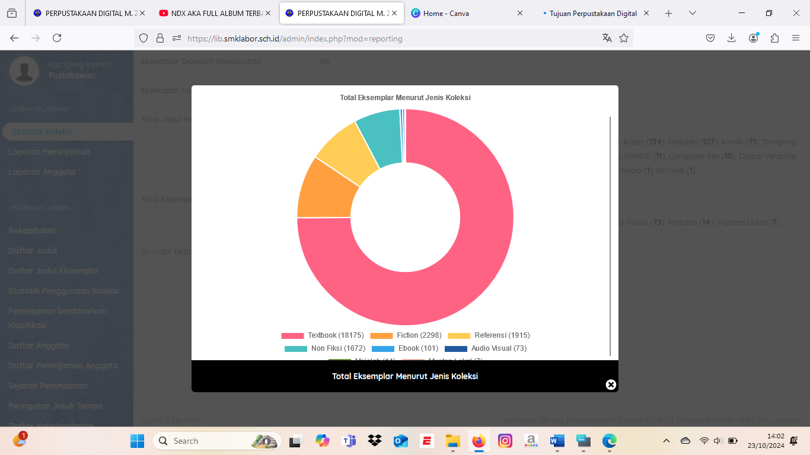

1. Persentase jumlah koleksi (tercetak dan elektronik) yang digunakan oleh pemustaka terhadap keseluruhan koleksi perpustakaan rerata per bulan dalam 1 (satu) tahun terakhir

|  |  |  |
| --- | --- | --- |
| **No** | **Daftar Koleksi Perpustakaan** | **Jumlah** |
| 1 | Koleksi Digital/Elektronik | 10.000 Judul |
| 2 | Koleksi Perpustakaan Tercetak | 5.678 Judul |
| **TOTAL** | | **15.678 judul** |

**Jumlah Rata-Rata Buku Yang Dipinjam Per Bulan Dalam**

**1 (Satu) Tahun 2023-2024**

|  |  |  |
| --- | --- | --- |
| **Bulan** | **Tahun** | **Jumlah** |
| Juni | 2023 | 30 |
| Juli | 2023 | 37 |
| Agustus | 2023 | 65 |
| September | 2023 | 42 |
| Oktober | 2023 | 23 |
| November | 2023 | 171 |
| Desember | 2023 | 60 |
| Januari | 2024 | 62 |
| Februari | 2024 | 79 |
| Maret | 2024 | 21 |
| April | 2024 | 27 |
| Mei | 2024 | 22 |
| Juni | 2024 | 16 |
| Juli | 2024 | 6 |
| **JUMLAH** | | **661** |

$\frac{15.678}{661}$ x 100 % = 23.7 %

1. Keberadaan Pegiat Literasi

Pengelola Perpustakaan Digital M.Zein SMK LABOR BINAAN FKIP UNRI

Pekanbaru

|  |  |  |  |
| --- | --- | --- | --- |
| **NO** | **NAMA** | **TUGAS POKOK** | **JABATAN** |
| 1 | Dinda Fatmayola, S.IP | Pustakawan | Kepala Perpustakaan |
| 2 | Ihdina Rahmadhani Harahap | Penyiar | Unit Pelayanan Pengguna |
| 3 | Susfita Eka Putri, S.Pd | Guru | Unit Pelayanan Pengguna |
| 4 | Aidil Faisal, S.Pd | Guru | Unit Pelayanan Pengguna |
| 5 | Yuli Wastuti, S.Pd., M.M | Waka. Kurikulum | Unit Pengembangan dan Kerjasama |
| 6 | Rika Oktavianti, S.E., M.M | Guru | Unit Pengembangan dan Kerjasama |
| 7 | Yossica, S.Tr.Kom | Guru | Unit Pengembangan dan Kerjasama |
| 8 | Oki Helfiska | Waka. Sarana dan Prasarana | Unit Pelayanan Digital |
| 9 | Muhammad Addinillah, S.Kom | Guru | Unit Pelayanan Digital |
| 10 | Ega Deny Irianto, S.S.I | Pustakawan | Unit Pelayanan Teknis |
| 11 | Hanifa Yuti Islamiyah, S.Pd | Guru | Unit Pelayanan Teknis |
| 12 | Syahril | Siswa | Duta Baca Perpustakaan |
| 13 | Hans Castro Manurung | Siswa | Laskar Perpustakaan |
| 14 | Tazkia Dian Affanie | Siswa | Laskar Perpustakaan |
| 15 | Ananda Fatimah | Siswa | Laskar Perpustakaan |
| 16 | Novi Kristiani Gea | Siswa | Laskar Perpustakaan |
| 17 | Imel Indri Yanti br. Lumban Gaol | Siswa | Laskar Perpustakaan |

1. Karya tulis yang dihasilkan dari program kegiatan literasi di perpustakaan dalam 1 (satu) tahun terakhir

|  |  |  |
| --- | --- | --- |
| **No** | **Daftar Koleksi Karya Tulis** | **Jumlah** |
| 1 | Karya Tulis Puisi | 121 |
| 2 | Karya Tulis Pantun | 57 |
| 3 | Mading | 2 |
| 4. | Gersang Kumpulan Puisi | 38 |
| 5. | Antologi Cerpen Goresan Putih Abu-Abu | 8 |
| 6. | Air Mata Emak | 4 |
| 7. | Riuh Kumpulan Naskah Drama | 45 |
| 8. | Nada Impian Kumpulan Puisi | 43 |
| 9. | Kumpulan Cerpen Siswa-Siswi – Brabas Di Mata Raka | 44 |
| 10. | Kumpulan Puisi Religi Sajadah Malam | 43 |
| 11. | Kumpulan Kisah Menggugah Sarjana Buat Bunda | 1 |
| 12. | Kumpulan Puisi Religi Batu-Batu Zikir | 29 |
| 13. | Hirap | 1 |
| 14 | My love in air (biarkan cintaku terbang bebas di udara ) (Aisyah Nur Hanifah) | 1 |
| 15 | Perjalanan syiar agma islam syekh kustafa alkhalidiyah bin mahrum mohammad baqir dri sei tabir - pelalawan (Aisyah Nur Hanifah) | 1 |
| 16 | Antologi Cerpen Best Of Youth ( X TKJ 2) | 1 |
| 17 | Antologi Cerpen B-S!de (X MPLB) | 1 |
| 18 | Antologi Cerpen Doughty ( X Akuntansi) | 1 |
| 19 | Antologi Cerpen Dream In Algorithms ( X PPLG) | 1 |
| 20 | Antologi Cerpen Thin King Journey ! (X TKJ 1) | 1 |
| **Jumlah** | | **443** |

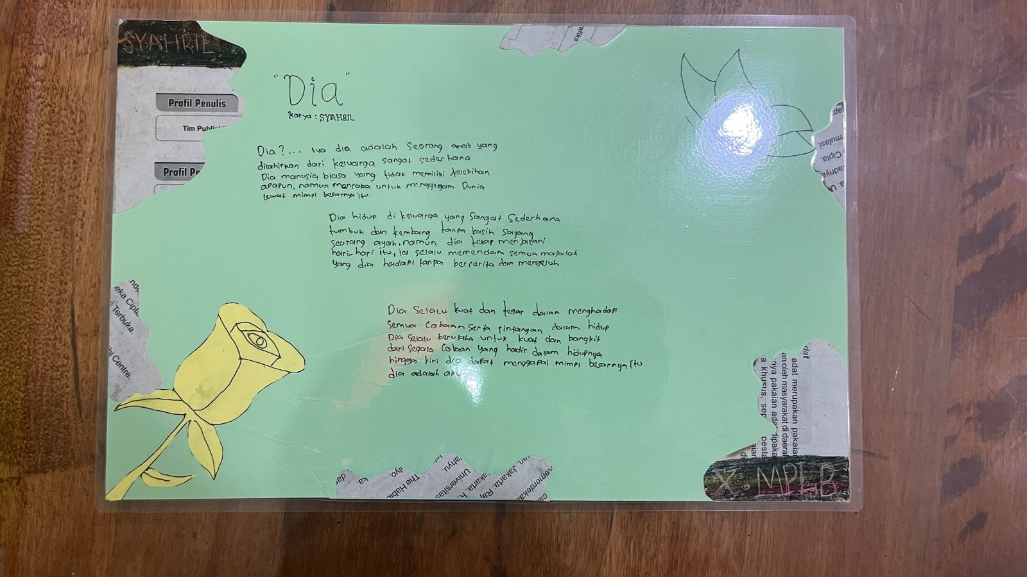**Gambar 1. Puisi**

**Gambar 2. Pantun**

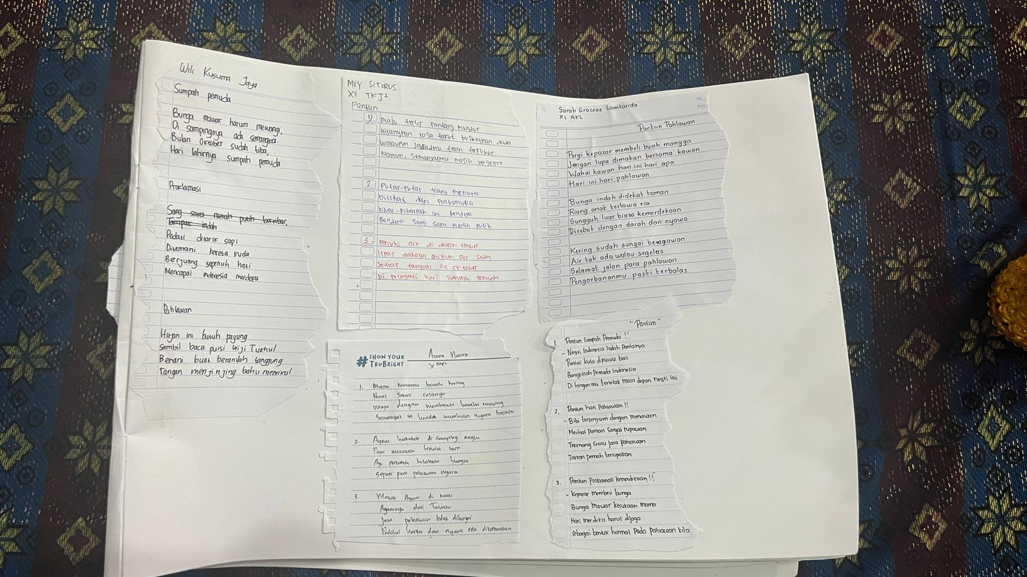

**Gambar 3. Buku Puisi, Pantun, Cerpen Tercetak**

